서비스 플랫폼 최종보고서

플랫폼 제목 : 커뮤니티 융합 채팅 시스템

팀명 : CEO

팀원 : 박은영 (32151839), 황준일(32131766), 정준원()

제출일 : 2018년 12월 12일

**I. 플랫폼의 개요**

1. 배경, 목적 및 필요성
   1. 배경 및 필요성
      * 카카오톡의 채팅, 메일 등으로 업무를 주고받을 때 느끼는 불편함은 커뮤니티의 카테고리 특성으로 보완할 수 있다.
        1. 대화식이기 때문에 여러 내용이 섞여 있어 업무에 있어서 내용 분류, 및 식별 문제 해결 필요
        2. 여러 명 일 때 소통 장애가 해결 필요.
        3. 이전 내용 쉽게 찾을 수 있게 대화의 기록. 관리가 필요
        4. 사용자가 주제별로 쉽게 대화를 구성할 수 있고 그룹 구성원을 관리 할 수 있는 기능을 제공할 필요성
      * 인터넷상의 커뮤니티들은 매우 분산되어 있고 매우 많아 찾기 어려운 단점을 가지고 있다. 커뮤니티를 지도에 등록함으로써 시각적 검색을 가능하게함으로서 이를 보완할 수 있다.
      * 여러 커뮤니티를 사용할 경우 통합적인 알림을 받기 힘들다 반대로 채팅은 알림을 쉽게 받을 수 있는 특징을 가지고 있으므로 이를 융합한다.
   2. 목적
      * 채팅 대화 내용을 체계화&구조화하고 공유를 하여 대화내용의 재사용성을 높이는 커뮤니티의 특성으로 채팅 기능만 존재하는 기존 채팅 시스템의 불편함을 개선.
      * 기능 맞춤형 채팅 시스템 생태계 조성
      * 채팅에 커뮤니티의 카테고리를 융합하여 대화의 목표에 집중할 수 있는 환경 조성
      * 채팅과 커뮤니티의 장점과 단점을 보완하여 개선
      * 분산된 커뮤니티를 지도에 등록함으로써 쉽게 커뮤니티를 탐색할 수 있도록 함.
2. 플랫폼의 목표
   1. 채팅 대화 내용의 **체계화 + 구조화**
      * 대화 내용을 카테고리로 분류 한다.
        1. 카테고리에 태그를 등록 🡪 대화 내용 중 관련 키워드를 분석하여 카테고리에 자동 등록 + 수동 등록
        2. 채팅 봇에 키워드 입력 🡪 태그에 매칭되는 카테고리 내용 출력
      * 그룹 채팅 방을 더욱 세분화 가능
   2. 채팅 커스텀 카테고리 폼을 만들어 맞춤형 채팅 활성화
   3. 위치기반 커뮤니티 활성화
3. 플랫폼 특장점(우수성 등), 내용 및 범위
   1. 블루투스 기능을 이용하여 하여 주변 사용자들의 참여 유도
   2. 채팅그룹을 지도에 등록 🡪 그 위치와 관련된 채팅 커뮤니티의 정보를 쉽게 얻고 참여할 수 있다.
   3. 반복되는 내용에 대한 폼 생성 🡪 반복 업무의 단순화
   4. 폼의 형태를 공유하여 사용자 참여 유도
   5. 카테고리, 기간, 이름 등으로 대화 내용 필터링 🡪 대화 내용을 쉽게 찾을 수 있음
   6. 대화의 내용에 대한 빅데이터를 이용하여 사용자의 관심 정보를 제공

**II. 현황 분석**

1. 국내〮외 현황 조사 및 분석 (기술, 특징, Biz 모델 및 유사성 등)
   1. 카카오톡
      * 기술 : 채팅, 보이스톡 등의 기능을 제공
      * 특징 : 카카오톡은 1:1채팅은 물론 다수의 사용자들과 함께 동시에 채팅할 수 있는 그룹채팅을 즐길 수 있다.
      * 비즈니스 모델 : 광고 모델은 카카오 광고 매출에서 22%를 차지할 뿐이다. 카카오의 광고 매출 대부분은 포털 다음에서 나오는 셈이다
      * 유사성 : 타인과 채팅이 가능한 시스템. 플러스친구를 이용해 필요한 고객들에 한해 광고를 하는 방식이다.
   2. 라인웍스
      * 기술 : 메시지 확인 상태를 바로 볼 수 있는 읽음 표시 기능 . 누가 읽었는지 역시 표시 가능하다.
      * 특징 : 발송 메시지 24시간 이내 회수 기능, 업무용이라서 더욱 중요한 메시지 회수 기능, 자칫 실수로 전송한 메시지는 즉시 회수할 수 있다.
      * 비즈니스 모델 : 추가된 기능마다 금액을 달리하여 이용요금을 받는 방식이다.
      * 유사성 : 업무에 쓰이는 서비스.
   3. 잔디
      * 기술 : 다른 부서 사람들과 원활한 소통할 수 있다
      * 특징 : 파일 공유와 검색이 편리하다. 특히 최신 버전의 파일 검색이 쉽다
      * 비즈니스 모델 : 라인웍스와 동일하게 제공하는 서비스마다 금액을 달리 책정하여 지불하는 방식이다.
      * 유사성 : 파일 공유와 검색이 편리한 공통점이 있다.
   4. Wunderlist
      * 기술 : 쇼핑 목록 공유,업무 프로젝트 관리
      * 특징 : 리스트 나누기, 마감일 설정, 아이디어가 수록되는 노트,재확인 기능
      * 비즈니스 모델 : 비즈니스용과 pro 버전, 기존버전으로 구성되며 기존버전은 유료, 비즈니스와 pro 버전은 한 달에 약 5달러이다.
      * 유사성 : 개인적인 일과 회사의 일을 간단히 관리 해주는 기능이 있다.
   5. Slack
      * 기술 : 고객, 팀 별, 프로젝트 별 등 다양한 채널로 나누어 대화를 할 수 있다.
      * 특징 : 모두가 정보를 알 수 있게 한다.
      * 비즈니스 모델 :free, standard, plus 3가지로 나뉘며 free를 제외한 버전은 달마다 사용료를 지불하는 방식.
      * 유사성 : 모든 채널과 대화 내용은 조직의 모든 사람들이 검색해서 찾아볼 수 있도록 공개된다는 것이다
   6. WhatsApp
      * 기술 : 음성 전화로 친구, 가족이 해외에 있어도 무료로, 이야기 할 수 있다.
      * 특징 : 음성이나 텍스트로는 만족할 수 없다면 무료 영상 전화로, 직접 얼굴을 보며 대화할 수 있습니다
      * 비즈니스 모델 : 첫해 동안 무료로 응용 프로그램을 사용할 수있는 기능이 포함되어 있다. 다른 가입자와의 음성 통신 가능성을 포함하면 365 일 동안 0.99 달러 만 지불하면되었다가 2016년 1월부터는 0.99달러마저도 받지 않기로 하면서 완전 무료로 전환했다
      * 유사성 : 친구혹은 타인과 연락이 가능한 서비스이다.
   7. WeChat
      * 기술 : 전화, 채팅 외의 많은 수단을 통해 다른사람들과 연결할 수 있다.
      * 특징 : 스캔을 통해 영어를 중국어로 바꾸는 기능이 있고, 주변 사람들을 거리순으로 보여준다 또한 흔들면 같은 시각에 흔든 사람과 연결되는 셰이크 기능이 있다.
      * 비즈니스 모델 : 가격은 대부분 6위안(한화 약 1000원) 선인 유료 스티커를 이용한다.
      * 유사성 : 중국내 업무 보는 사람들이 많이 이용한다.
   8. Facebook
      * 기술 : 사진이나 글 등을 공유할 수 있는 기능이 있다.
      * 특징 : 자신의 사생활을 많은 사람들에게 공유할 수 있다.
      * 비즈니스 모델 : 페이스북 매출의 대부분은 광고에서 나온다. 매출액 32억달러 중 광고 매출이 29억6000만달러다.

페이스북 워크플레이스는 유료로 제공된다. 실제로 쓰는 사용자 기준으로 직원수 1천명 기업까지는 사용자 당 매월 3달러가 부과된다

* + - 유사성 : 태그를 사용한다는 점이 유사하다.
  1. 기술보고서

|  |  |  |  |  |  |
| --- | --- | --- | --- | --- | --- |
| 기술 분야 | 기관 | 특징 | 기술 유사도 | 기술 수준 | 기술현황 |
| 파일 검색 기술 | 잔디 | 대화내용을 검색 가능합니다 | 3/5 | 3/5 | 전체/메시지/투표/파일의 검색 결과만 모아볼 수 있습니다.  대화방/멤버/기간별로 세부 검색조건을 추가할 수 있습니다. |
| slack |
| 공개/비공개로 설정가능한 기술 | 잔디 | 공개 여부를 통해 특정 멤버만 보고 댓글을 달 수 있다. | 4/5 | 4/5 | 가장 처음 파일을 업로드한 대화방이 비공개 토픽이거나 채팅일 경우 비공개 파일로 설정됩니다 |
| 상대방을 태그할 수 있는 기술 | facebook | 원하는 상대를 태그하여 빠른 확인이 가능하다 | 4/5 | 3/5 | 게시물에서 누군가를 태그하면 해당 인물의 프로필로 연결되는 링크가 생성되고 상대방의 타임라인에도 이 게시물이 추가됩니다. |

**III. 플랫폼 추진 방법, 전략 및 추진 일정**

1. 플랫폼 추진 체계 (팀 멤버 소개 및 역할 포함)
   1. 팀 멤버 소개 및 역할
      * 브레인 스토밍 (다같이)
        1. 플랫폼 장단점 위험요소 분석
        2. 플랫폼 시나리오 작성
        3. 대화도 작성
        4. 비즈니스 모델 캔버스 작성
      * 박은영 – 플랫포머
        1. 플랫폼 설계 추친일정 및 역할 분배
        2. 상황도 작성
        3. UI레이아웃 프로토타이핑 작성
        4. 플랫폼 추진 전략, 정의, 비전, 목표 작성, 핵심 개발 내용 및 유형
        5. 플랫폼 아이디어 제시 및 구체화
      * 황준일 – 컴플리멘터
        1. 기술 마일스톤 작성
        2. 모듈화 설계
        3. DB ERD 작성
        4. 데이터 흐름도 작성
        5. 플랫폼 구조도 작성
      * 정준원 – 에반젤리스트
        1. 기술 보고서 작성
        2. 기존 현황 분석
        3. 대화도 작성
        4. 비즈니스 모델 작성
   2. 카카오톡 + GitHub를 이용하여 팀 프로젝트 진행  
      * 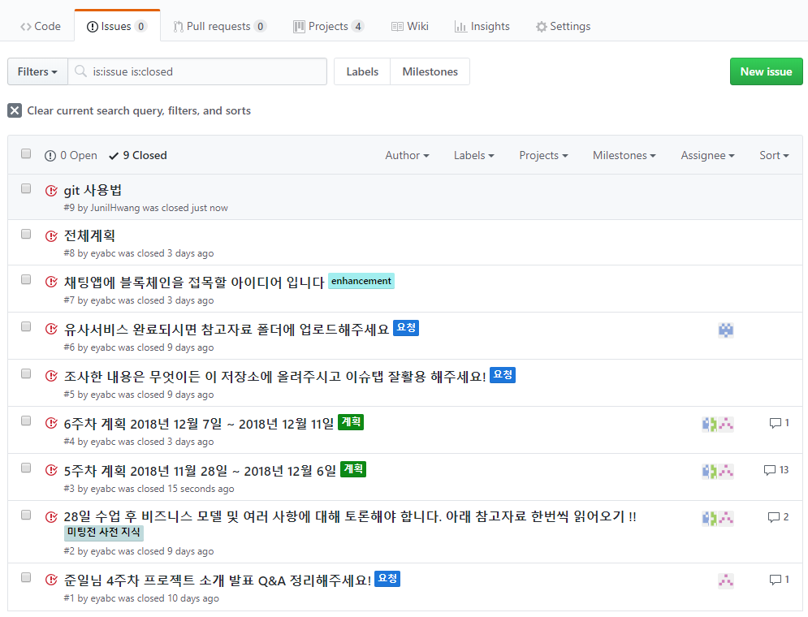작성한 문서를 깃허브 저장소에 올려 공유 이슈 탭을 사용하여 프로젝트 진행 현황을 공유  
        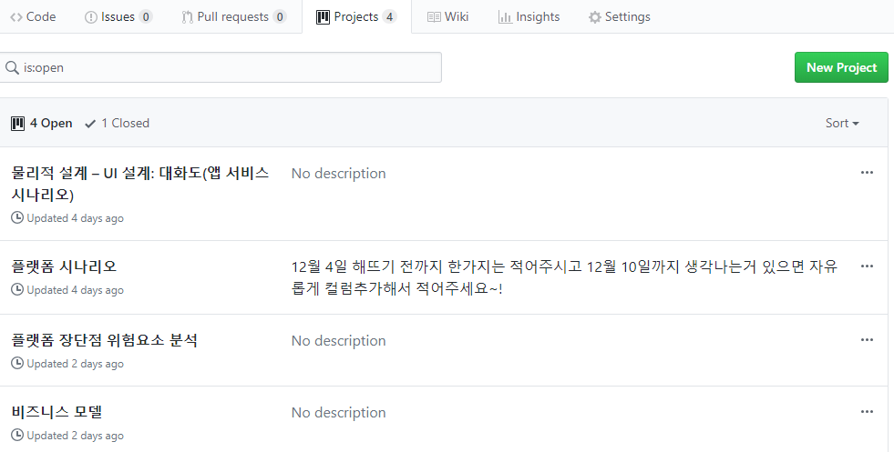
      * 프로젝트 탭을 이용하여 브레인 스토밍 진행  
        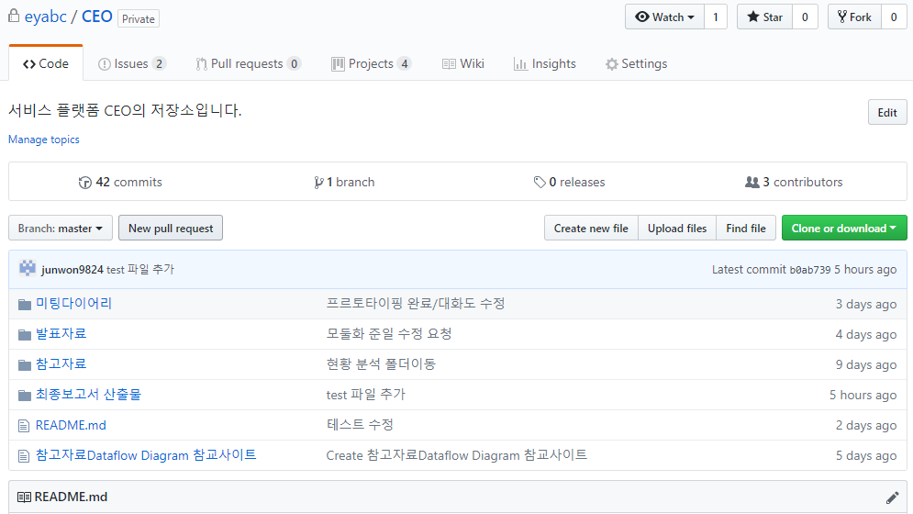
2. 플랫폼 추진 전략
   1. 대화 내용을 분류 및 재사용하여 가치를 창출한다.
   2. 커스텀 폼을 이용한 반복 업무의 단순화
   3. 채팅 커뮤니티에 대한 접근성 향상
3. 플랫폼 추진 일정 및 마일스톤 (long-term + short-term)

|  |  |  |  |  |  |  |  |
| --- | --- | --- | --- | --- | --- | --- | --- |
| 개발 목표 | 개발 내용 | 1월 | 2월 | 3월 | 4월 | 5월 | 6월 |
| 채팅 키워드  분석 시스템 | • 채팅 키워드를 분석을 통한 맞춤형 정보 추천 시스템 ex) 회원님의 관심 정보 : 보헤미안 랩소디(영화), 오버워치 신캐릭터 ... |  | |  |  |  |  |
| • 키워드 및 form data 추천 알고리즘ex) PC방 재고 관리에 대한 폼 추천 |  |  | |  |  |  |
| • 카테고리 저장 및 검색 알고리즘 |  |  | | | |  |
| RESTful API | • google, facebook 및 기타 API 연동 |  |  |  |  |  |  |
| • 채팅에 대한 CRUD API 제작 |  |  | | | |  |
| • 채팅 분석 시각화에 대한 CRUD API 제작 (대쉬보드) |  |  |  |  | |  |
| 크로스 플랫폼 제작 | • 데스크톱 버전의 채팅 프로그램 제작(window, os x) |  |  |  | |  |  |
| • 테블릿 및 모바일 버전의 채팅 프로그램 제작(ios, android) |  |  |  | | |  |
| • 웹용 채팅 프로그램 제작 |  |  | |  |  |  |
| 주요 결과물 | | • 서비스 모델 기획서  • 채팅 분석 알고리즘 설계서  • 도메인 모델, 네이티브 모델  • 시퀀스 다이어그램  • 개발 환경설정 문서  • 요구사항 정의서 | | • 채팅 CRUD 모듈  • 외부 API 연동 모듈  • 웹용 채팅 앱  • 데스크톱용 채팅 앱  • 채팅 분석 시각화 모듈 | | • 사용 설명서  • 베타 테스트 문서  • 모바일 채팅 앱  • 저작권/소프트웨어 등록 | |

**IV. 플랫폼 설계**

1. 플랫폼의 정의, 비전, 목표
   1. 플랫폼의 정의  
      채팅과 커뮤니티를 융합하여 더 폭 넓은 삶의질 향상을 위한 서비스 플랫폼 이다.
   2. 비전  
      채팅과 맞춤형 커뮤니티가 융합된 커뮤니케이션 서비스 플랫폼
   3. 목표
      * 기능 맞춤형 채팅 시스템 생태계 조성
      * 채팅 + 카테고리 🡪 대화의 목표에 집중할 수 있는 환경 조성
      * 필요성 있는 대화를 공유 🡪 재사용성의 향상
      * 채팅 커뮤니티 활성화
   4. 추진 전략
      * 대화 내용을 분류 및 재사용하여 가치를 창출한다.
      * 사용자 지정 폼을 이용한 반복 업무의 단순화
      * 채팅 커뮤니티에 대한 접근성 향상
2. 핵심 개발 내용 및 유형
   1. 재사용 + 자동화 모듈
      * 챗봇을 통한 피드백
      * 대화 내용 분석을 통한 카테고리 자동 등록
   2. 접근성 향상 모듈
      * 블루투스 기능을 통한 참여자 탐색
      * 채팅 커뮤니티를 지도상에 등록하여 탐색
   3. 대시보드
3. 플랫폼의 장단점 분석 (위험 요소 분석)
   1. 장점
      * 채팅 그룹을 지도에 등록 🡪 채팅 커뮤니티를 쉽게 알리고 참여할 수 있다
      * 블루투스 기능을 이용, 근처에 있는 사용자들을 그룹에 초대
      * 대화를 public 화 하여 대화내용을 공유&공개 할 수 있어 공공성 부여 🡪 플랫폼을 정보 공유의 장으로 활용
      * 사용자 지정 폼 기능을 통하여 반복적인 대화를 자동화 가능
      * front-end framework를 이용하여 빠른 속도로 개발할 수 있다.
      * 데이터 분석을 통한 마케팅이 가능
      * 사용자가 주제별로 쉽게 대화를 구성
      * 그룹 구성원을 간단하고 안정적으로 관리 🡪 실제 직장 팀과 안정적으로 일치 할 수 있습니다.
   2. 단점
      * 모든 크로스 플랫폼의 UI 배치가 번거로움
      * 높은 수준의 기술이 요구
      * 공개된 대화에는 악의적인 광고가 있을 수 있음
      * 너무나 많은 기능은 혼란을 초래 🡪 명확한 인터페이스가 필요
      * 장점을 활용하기 위해선 결국 사용자를 최대한 많이 확보해야 함  
        🡪 일정 수준의 사용자를 확보하기 이전에는 제대로 된 효과를 발휘할 수 있을 지 의문
      * 보안 상(개인정보) 의 문제가 발생할 수 있음
4. 플랫폼 서비스 모델 및 시나리오 (데이터 흐름도 등)
   1. 상황도  
      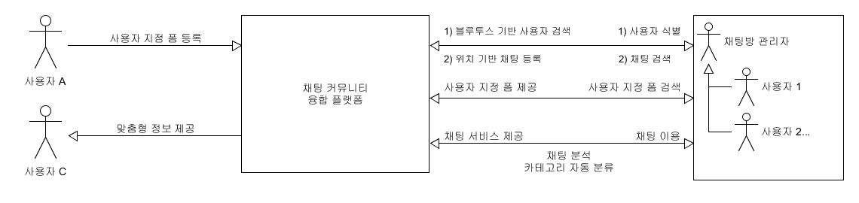
   2. 모듈화  
      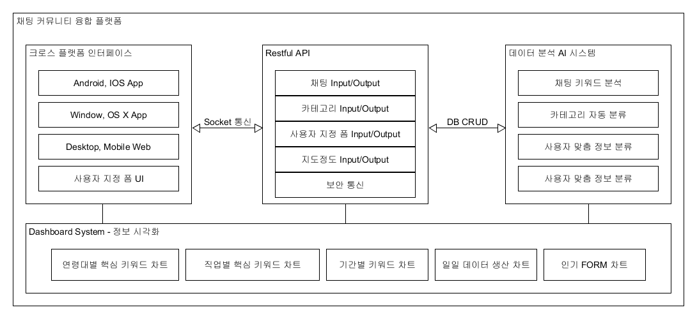
      * 다양한 환경에서 접근할 수 있도록 크로스 플랫폼 제작
      * 다양한 환경에서 데이터를 이용할 수 있도록 RestAPI 제작
      * 데이터 분석 시스템 제작
      * 실시간 통신이 가능한 Socket 통신 사용
   3. 데이터 흐름도
   4. UI 설계  
      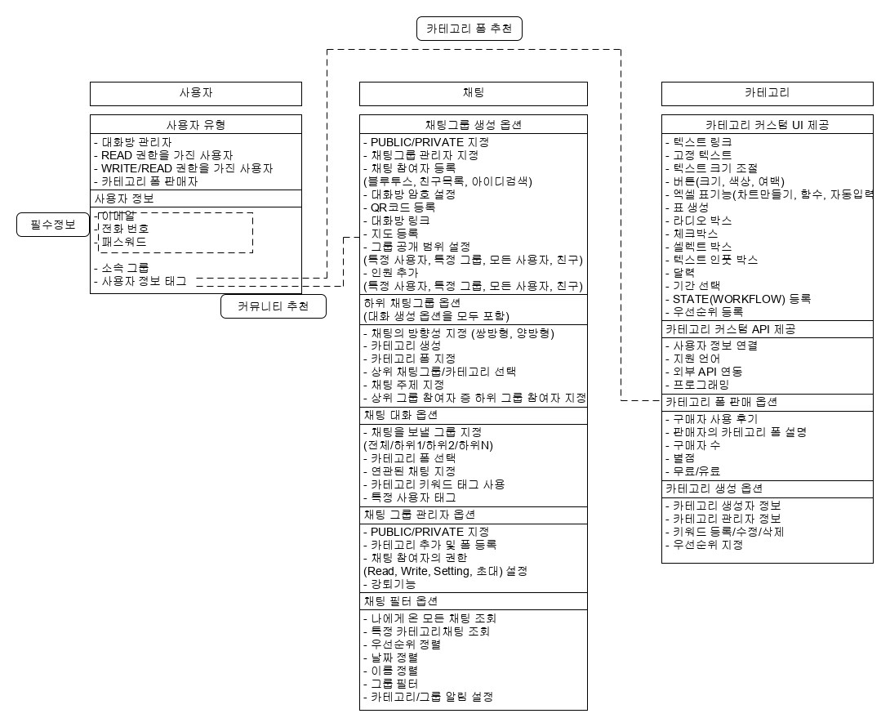
   5. DB 설계
      * 논리적 설계
      * 물리적 설계
   6. 플랫폼 구조도
   7. 시나리오
      * 피시방
        1. 사장이 카테고리와 폼을 등록한다.
           1. 알바생이 자신의 근무시간을 등록하는 카테고리
           2. 알바생이 시재, 재고를 보고하는 카테고리

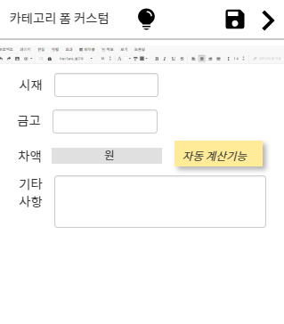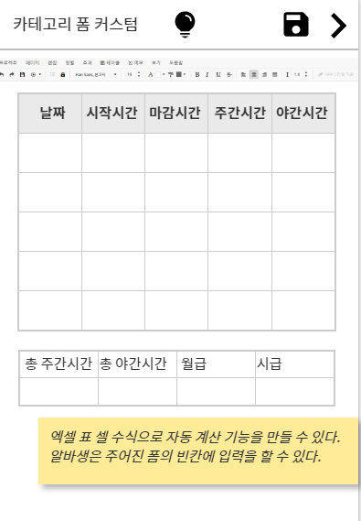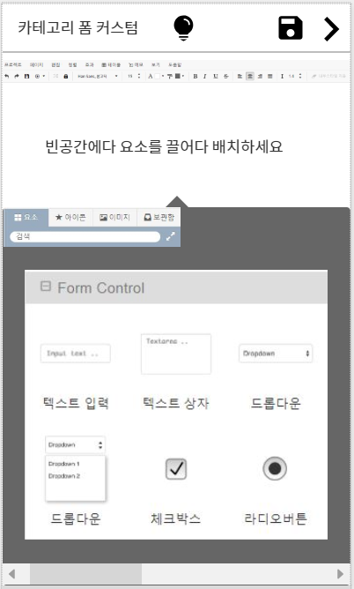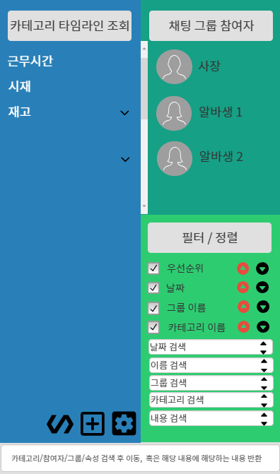

* + - 알바생이 주어진 폼을 이용하여 채팅을 작성한다.

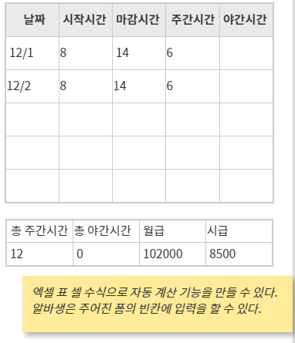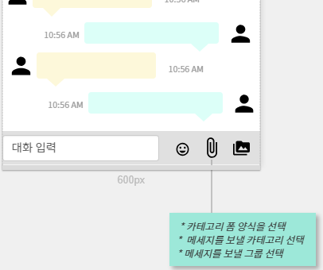

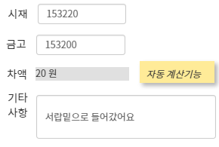

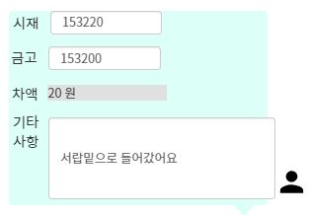

* + - 사장은 자신이 만든 카테고리 폼이 인기가 있을 것 같아 카테고리 마켓에 공유하였다.

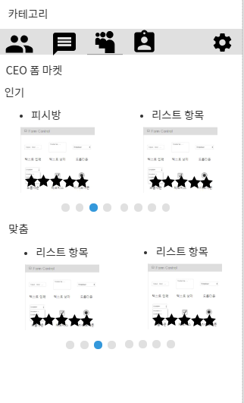

* 1. 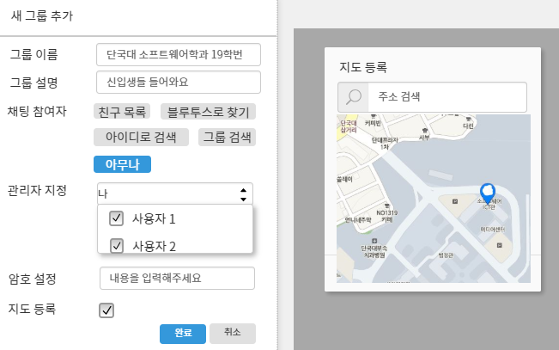학교 동아리 커뮤니티
     + 단국대 소프트웨어학과 19학번은 입학 전 미래의 동기들과 미리 친해지고 싶어서 소프트웨어학과 예비 19학번 커뮤니티 채팅방을 지도에 등록하였다.
     + 소프트웨어학과 예비 19학번이 될 학생들은 지도검색으로 커뮤니티를 찾아 채팅에 참여하게 되었다.

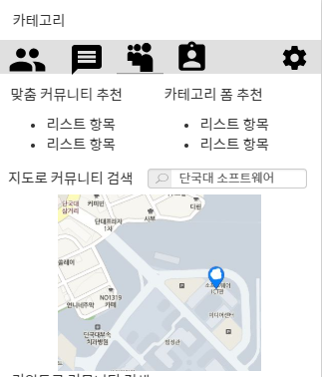

* 1. 서비스 플랫폼 단체 채팅방
     + 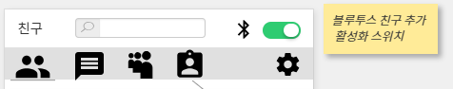학생들은 블루투스를 활성화 시켜 자신이 검색될 수 있게 한다.
     + 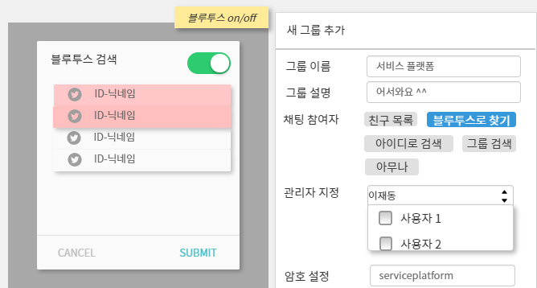이재동 교수님은 그룹을 만들 때 학생들을 초대하는 방법
       1. 블루투스 초대
       2. QR코드 공개
       3. 블루투스/지도로 채팅방을 검색할 수 있게 하고 설정한 암호를 입력하게 하여 참여를 하게함. .
     + 교수님이 서비스 플랫폼 수업2개를 진행하고 있다.
       1. 첫 수업때 채팅방 개설
       2. 채팅방의 QR 코드와 주소를 학생들에게 공개
       3. 채팅에 참여
       4. A분반과 B분반으로 그룹화
       5. 교수님이 메시지를 보내면 A분반과 B분반에 동시에 전달
       6. 메시지 입력창에서 A그룹 체크박스를 선택시 A그룹에게만 메시지 전달
     + 카테고리
       1. 명언
       2. 수업정보
       3. 과제정보

4. 자영업자

* + - 식당을 홍보하기 위해 커뮤니티 채팅을 지도에 등록한다.

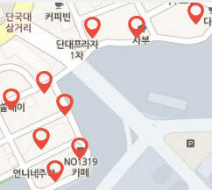

* + - 1. 카테고리채팅을 통하여 고객들과 소통하거나 가게를 홍보할 수 있다.

1. 향후 구현 방안 (개발 환경 포함)

**V. 비즈니스 모델**

|  |  |  |  |  |  |
| --- | --- | --- | --- | --- | --- |
| **핵심파트너**  구글지도  구글 에드센스  결제 시스템 : 페이코,신용카드 이니시스, 휴대폰 결제, 모바일 상품권 | **핵심활동**  데이터 분석을 통한 맞춤형 서비스 제공  카테고리 마켓 활성화  지도 서비스  카테고리화 | **가치제안**  커스텀 기능 제공  블루투스로 친구 탐색  커뮤니티를 지도에 등록  대화방에 대한 다양한 옵션 지원: 대화 규칙, 참여자 규제  대화 내용을 카테고리로 분류하여 대화내용을 정리할수 있다.  시각화+통계화  (오늘의 키워드 그래프  카테고리 네트워크 관계도)  대화의 재활용 | | **고객관계**  대화내용을 public화하여 제3자에게공유할수 있어 정보가 풍부해진다.  고객이 카테고리의 대화폼 양식을 커스텀 하여 공유할수 있다.  QnA 만들기 | **고객 세그먼트**  관심사를 공유하고자 하는 개인  친구관계  개인사업자  학교 수업시간 활용 |
| **핵심자원**  대화  컨텐츠  서버  보안인력 | **유통채널**  고객확보 :sns홍보  구글 플레이스토어  유튜브 채널  교육기관  취미생활 포털사이트  앱스토어 |
| **비용구조**  버그수정비용  데이터 마이닝을 위한 컴퓨터 파워 비용  인건비  광고비  저장하는 db관리비용  사진,동영상 유지비용  채팅 메시지 유지 비용 | | | **수입원**  지도광고  비즈니스 생태계가 구축되면 특정 타겟을 대상으로 광고 구체화  기본 사용자 무료  플러스친구 | | |

**VI. 결과 및 기대효과**

1. 결과 및 기대효과 (팀 멤버 자체 공헌도 평가 포함)
2. 요약문 (Abstract)